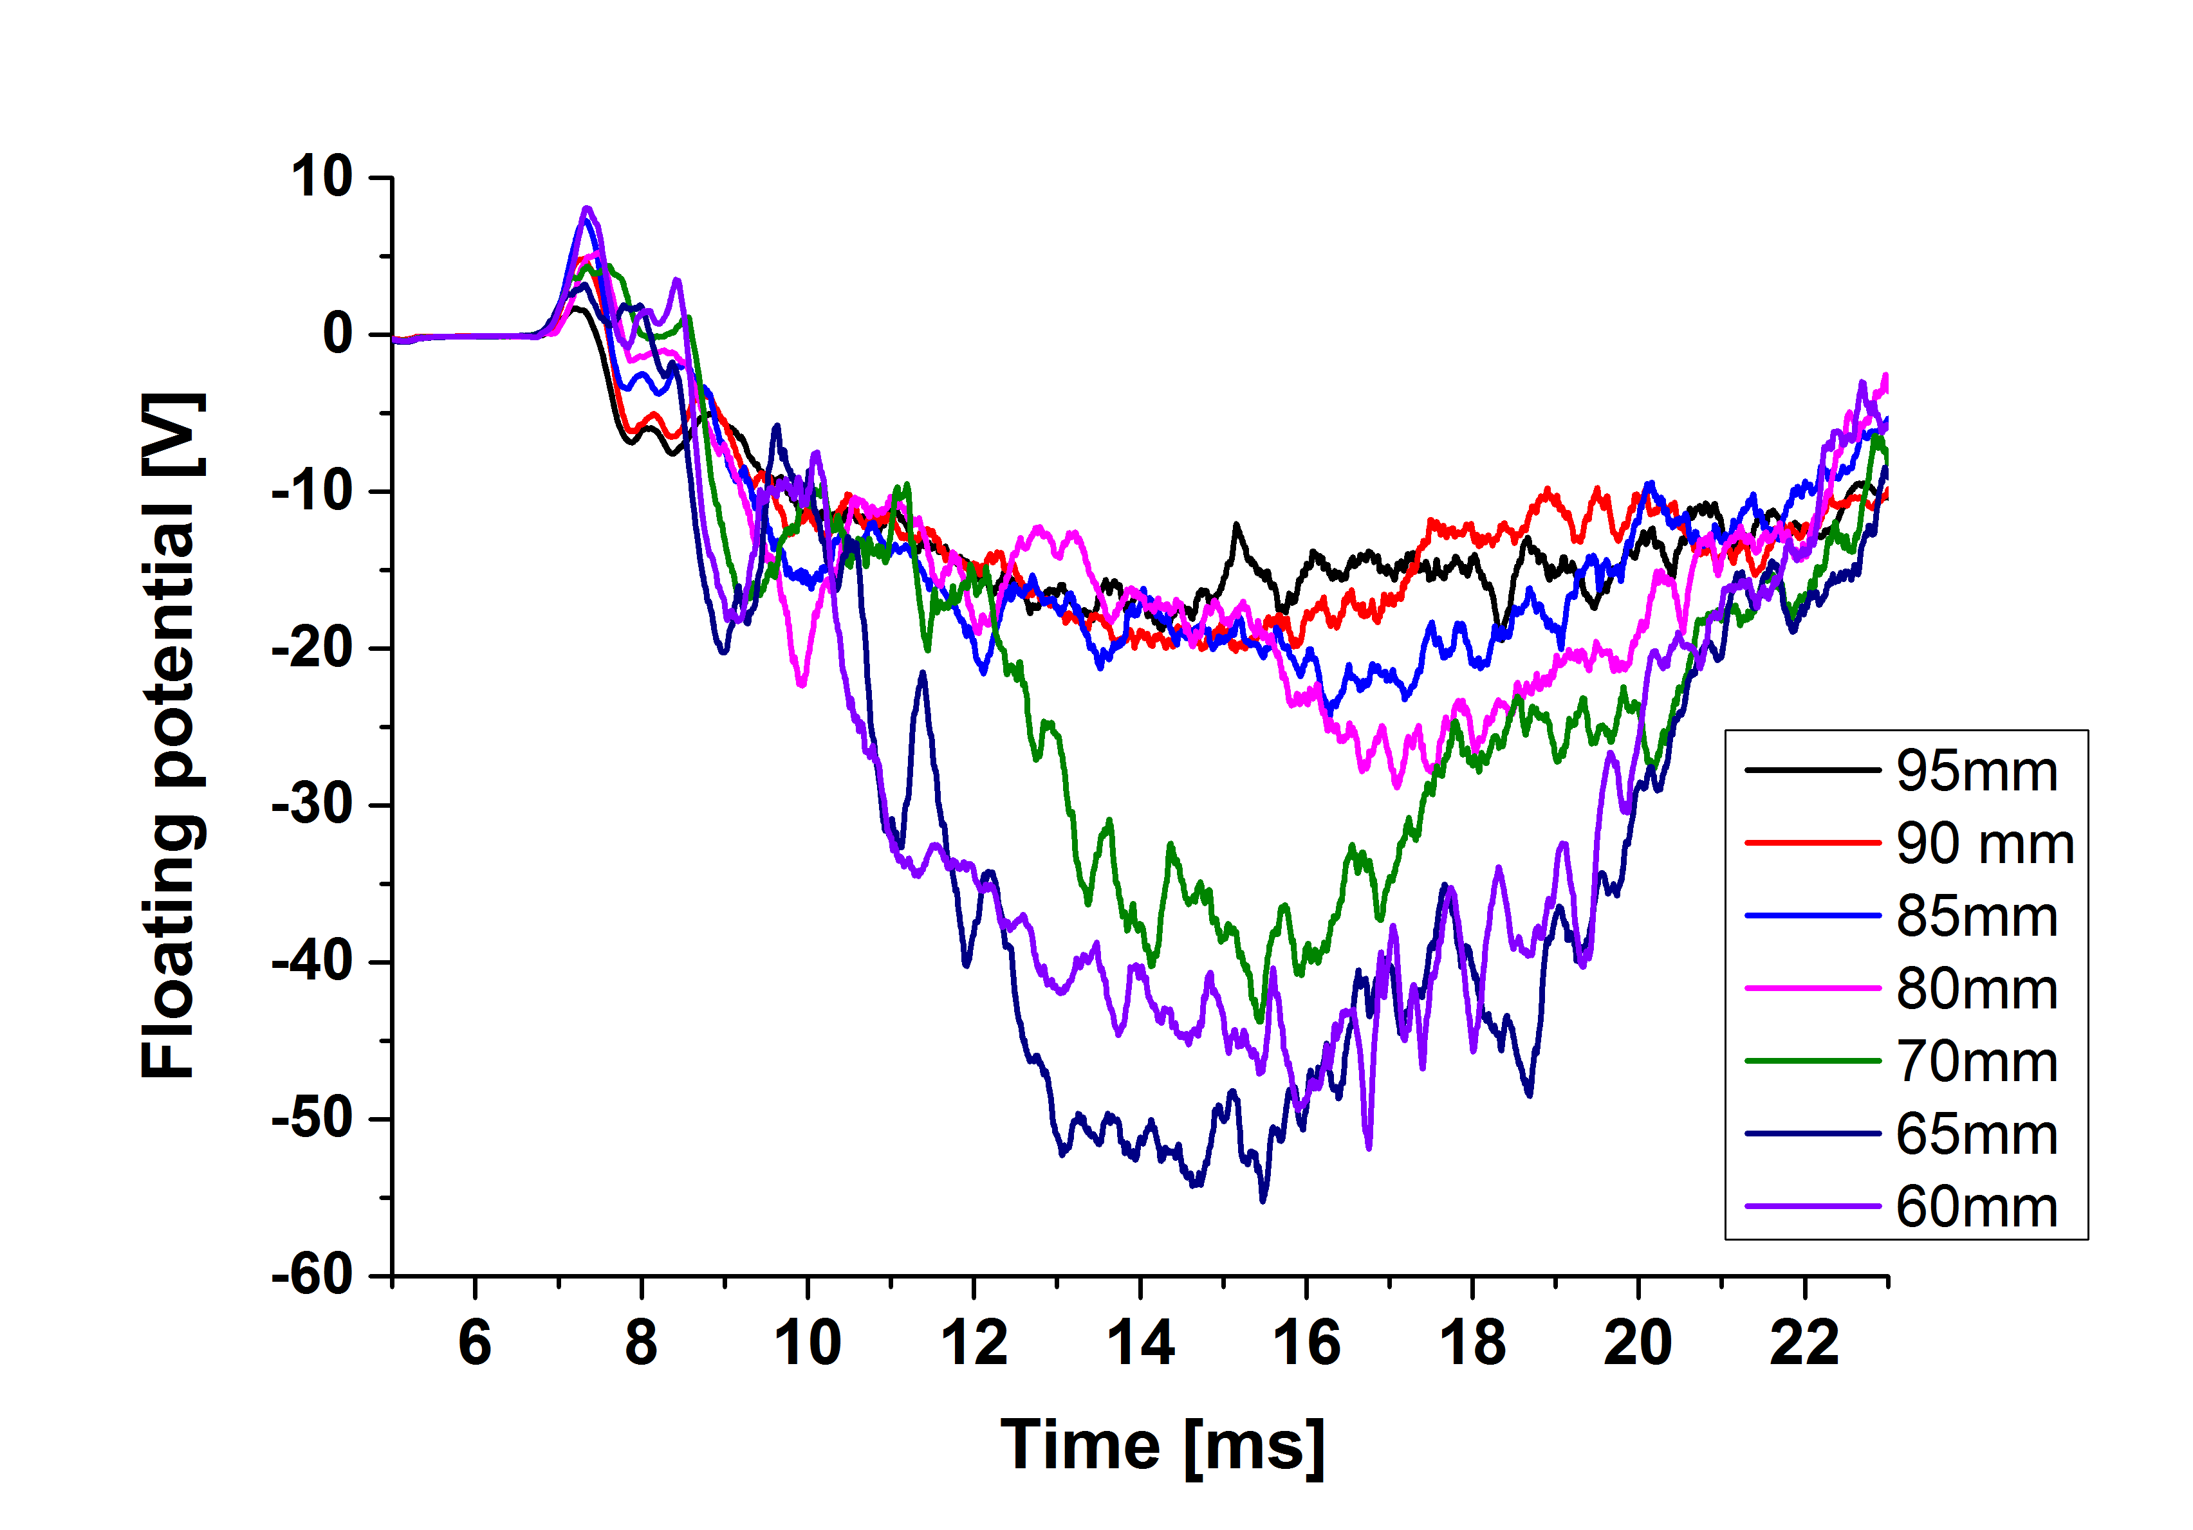

Proč je plovoucí potenciál záporný i na poloměru r = 95 mm?

r = 60 mm … emise??

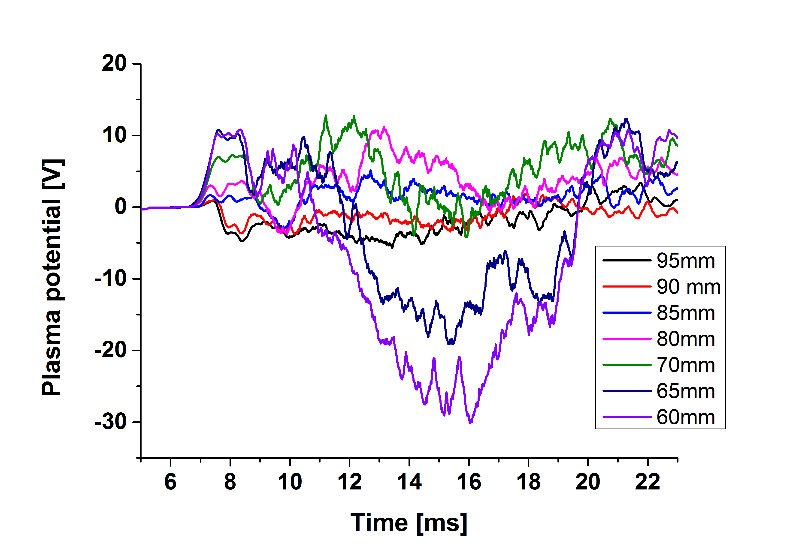

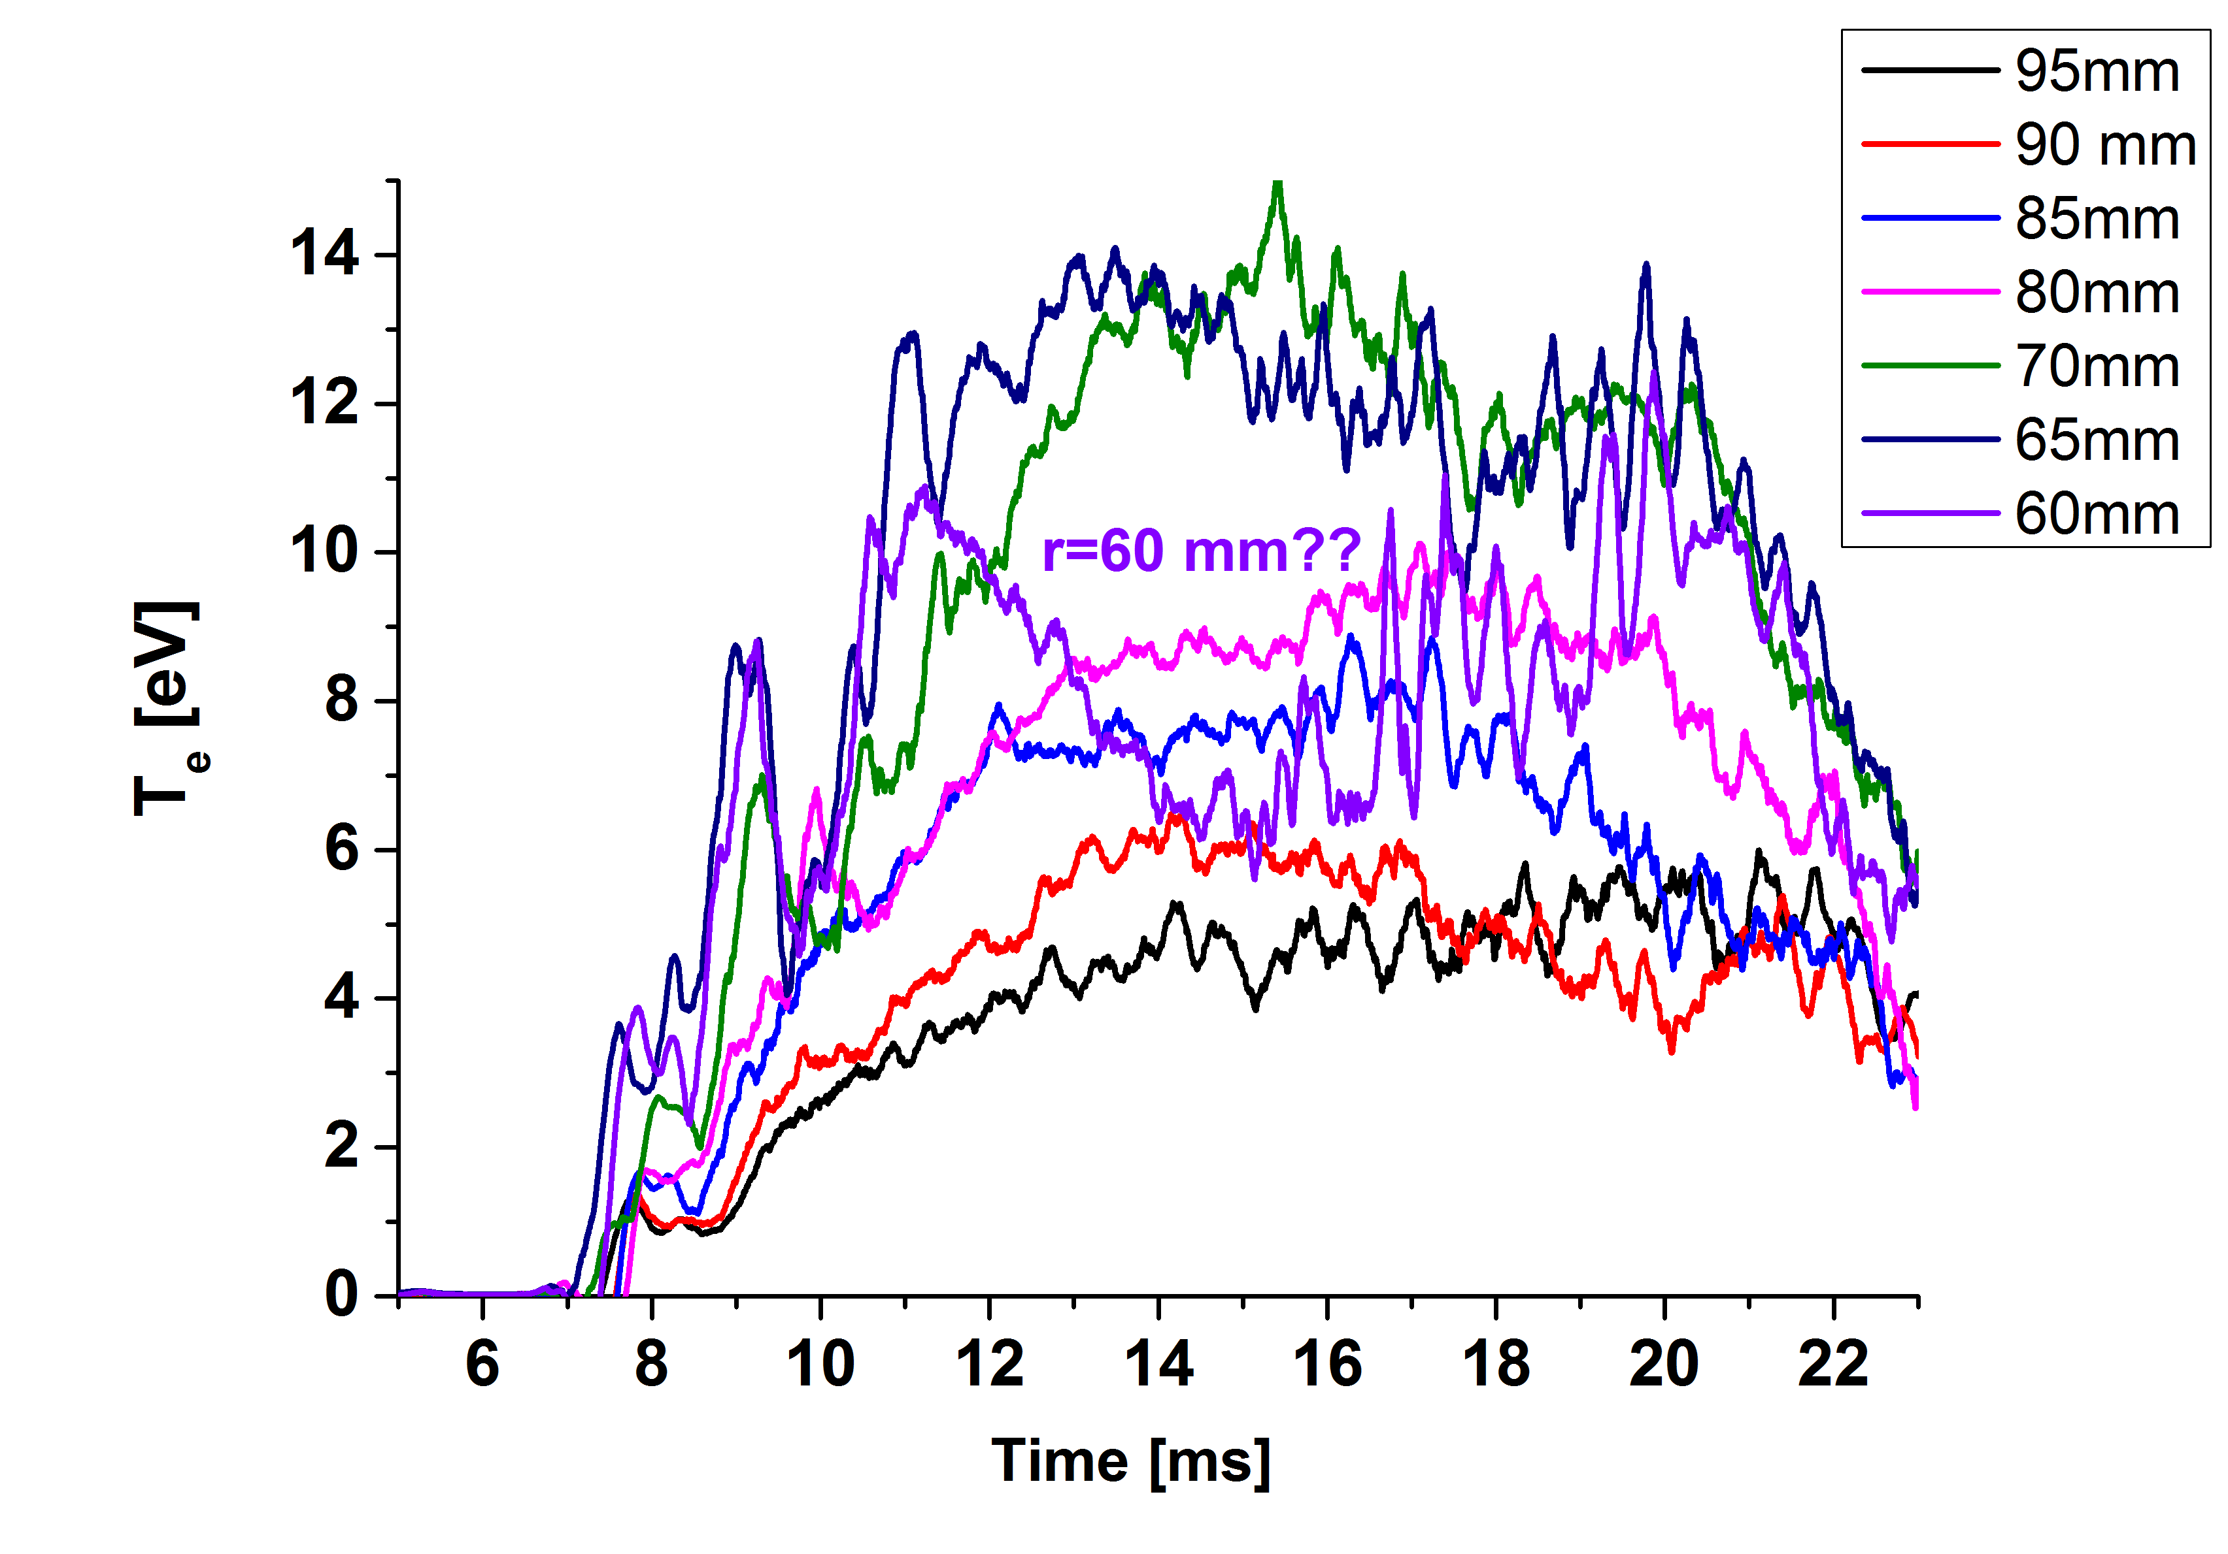

19.1.2017